DIVISIÓN BIOTECNOLOGÍA — CONTROL DE CALIDAD (COAs)
BC S 103
INFORME HISTÓRICO DE TENDENCIAS DE CALIDAD (2018 – 2024)
Lotes únicos auditados: 13 certificados validados (sin duplicados) | Período cubierto: 2018 – 2024 | Fecha de emisión: 17/10/2026
1. Resumen Estadístico de Parámetros de Calidad
La siguiente tabla consolida los indicadores estadísticos obligatorios (cantidad de lotes, promedio, desviación estándar, valor mínimo y valor máximo registrado) para cada parámetro analizado en los certificados de calidad de BC S 103.
Parámetro Analizado | Unidad | Lotes (n) | Promedio | Desv. Est. (σ) | CV (%) | Mínimo (Lote) | Máximo (Lote)
Materia Seca (M.S.) | % | 13 | 94 | 0 | 0% | 94 (L.1500494) | 94 (L.1500494)
Proteínas (/M.S.) | % | 13 | 37,415 | 0,038 | 0,1% | 37,4 (L.1400405) | 37,5 (L.1500494)
P2O5 (/M.S.) | % | 13 | 2,285 | 0,038 | 1,6% | 2,2 (L.1500494) | 2,3 (L.1400405)
Humedad / Pérdida por Desecación | % | 13 | 6,5 | 0 | 0% | 6,5 (L.1500494) | 6,5 (L.1500494)
2. Evolución de Promedios y Desvíos por Año
Año | Lotes (n) | Materia Seca (M.S.) (%)  Media ± σ [Mín–Máx] | Proteínas (/M.S.) (%)  Media ± σ [Mín–Máx] | P2O5 (/M.S.) (%)  Media ± σ [Mín–Máx] | Humedad / Pérdida por Desecación (%)  Media ± σ [Mín–Máx]
2018 | 1 | 94 ± 0 [94–94] | 37,5 ± 0 [37,5–37,5] | 2,2 ± 0 [2,2–2,2] | 6,5 ± 0 [6,5–6,5]
2019 | 1 | 94 ± 0 [94–94] | 37,4 ± 0 [37,4–37,4] | 2,3 ± 0 [2,3–2,3] | 6,5 ± 0 [6,5–6,5]
2020 | 3 | 94 ± 0 [94–94] | 37,4 ± 0 [37,4–37,4] | 2,3 ± 0 [2,3–2,3] | 6,5 ± 0 [6,5–6,5]
2022 | 5 | 94 ± 0 [94–94] | 37,42 ± 0,045 [37,4–37,5] | 2,28 ± 0,045 [2,2–2,3] | 6,5 ± 0 [6,5–6,5]
2023 | 2 | 94 ± 0 [94–94] | 37,4 ± 0 [37,4–37,4] | 2,3 ± 0 [2,3–2,3] | 6,5 ± 0 [6,5–6,5]
2024 | 1 | 94 ± 0 [94–94] | 37,4 ± 0 [37,4–37,4] | 2,3 ± 0 [2,3–2,3] | 6,5 ± 0 [6,5–6,5]
3. Gráficos de Tendencia y Conclusiones Analíticas por Parámetro
▪ Materia Seca (M.S.) (%)
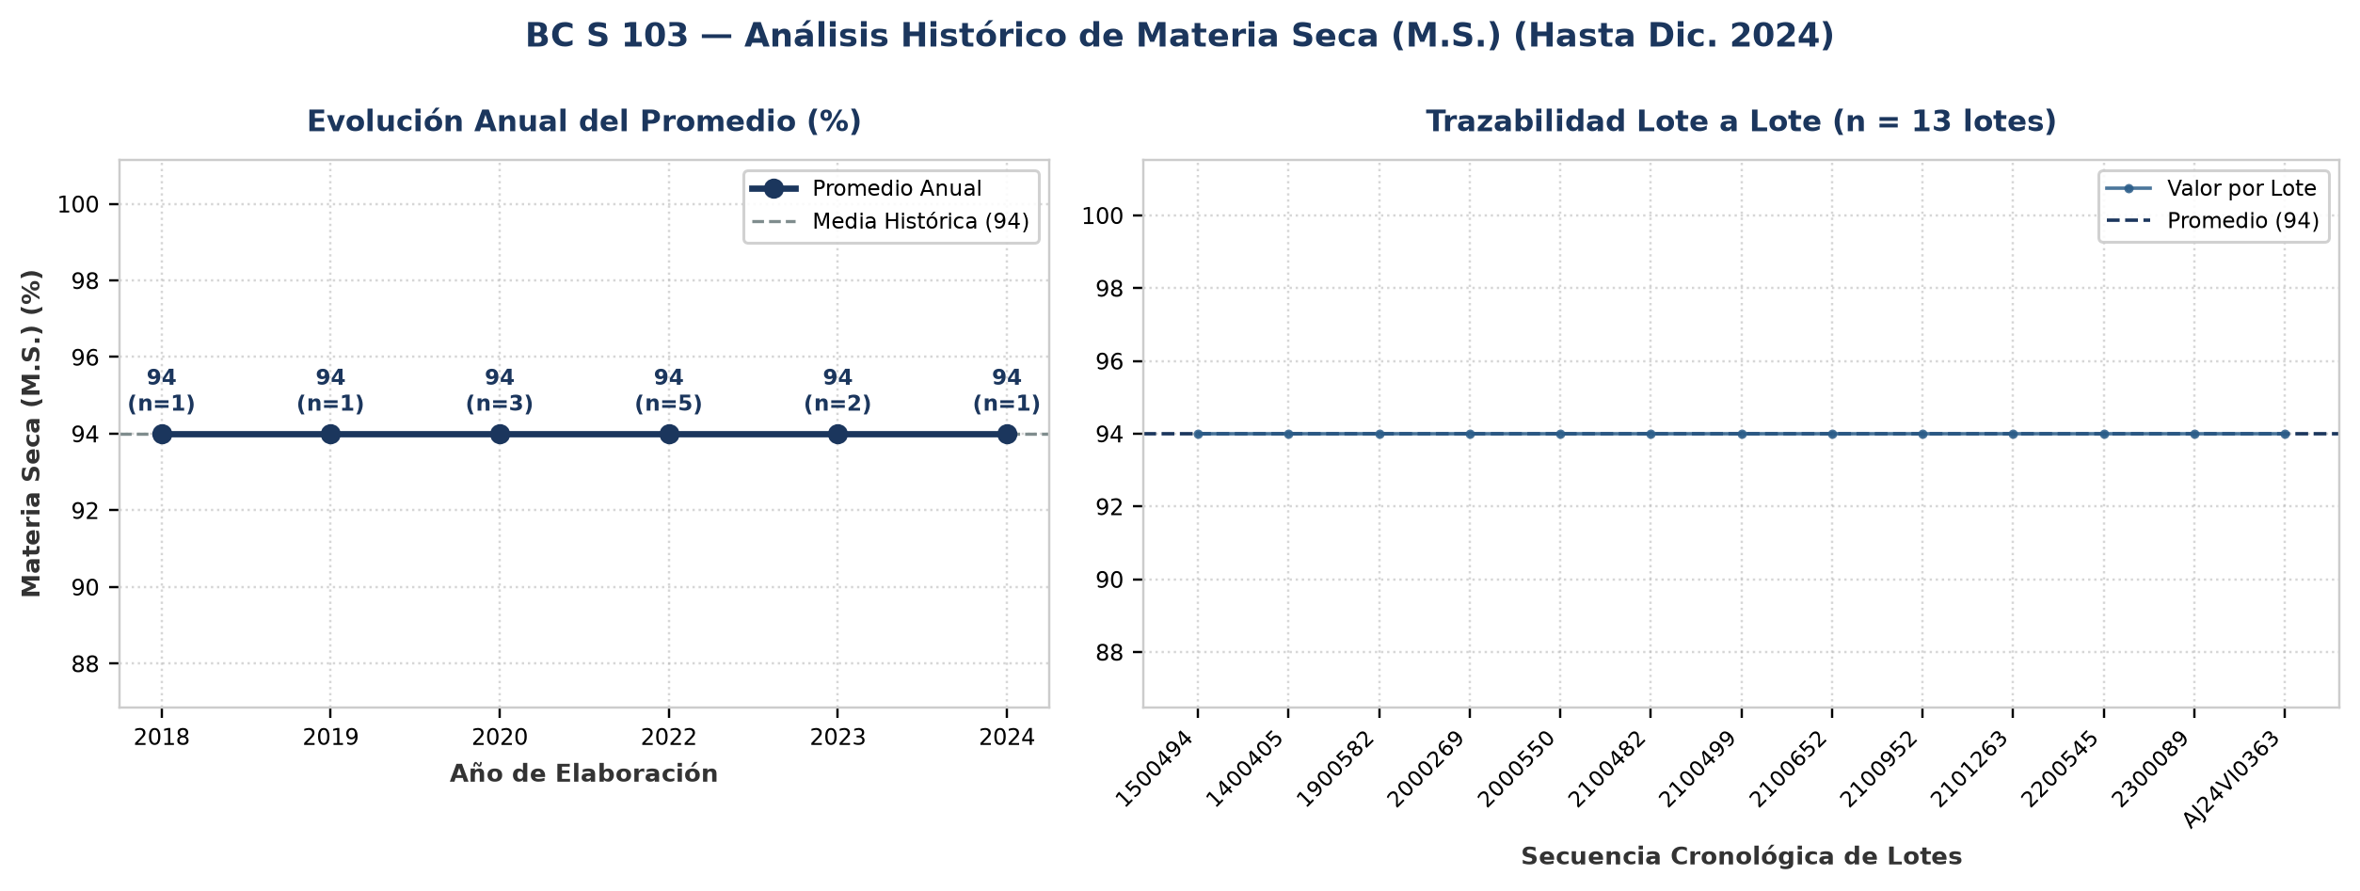
Evolución y tendencia: Sobre un total de 13 lotes únicos evaluados (2018–2024), el parámetro Materia Seca (M.S.) registró una media histórica de 94 % (±0 %; CV = 0%), con mínimo de 94 % (Lote 1500494) y máximo de 94 % (Lote 1500494). La trayectoria interanual muestra un comportamiento general estable entre puntas (2018: 94 % vs. 2024: 94 %; variación neta de 0%). Comparando la etapa inicial (2018–2020: media 94 %) frente a la etapa reciente (2022–2024: media 94 %), el promedio se mantiene consistente sin saltos abruptos de nivel. Promedios anuales: 2018: 94 % (n=1), 2019: 94 % (n=1), 2020: 94 % (n=3), 2022: 94 % (n=5), 2023: 94 % (n=2), 2024: 94 % (n=1).
Detección de anomalías: No se registraron anomalías ni valores atípicos fuera del umbral estadístico (±2σ); el 100% de los lotes se mantuvo dentro de la banda normal de proceso.
▪ Proteínas (/M.S.) (%)
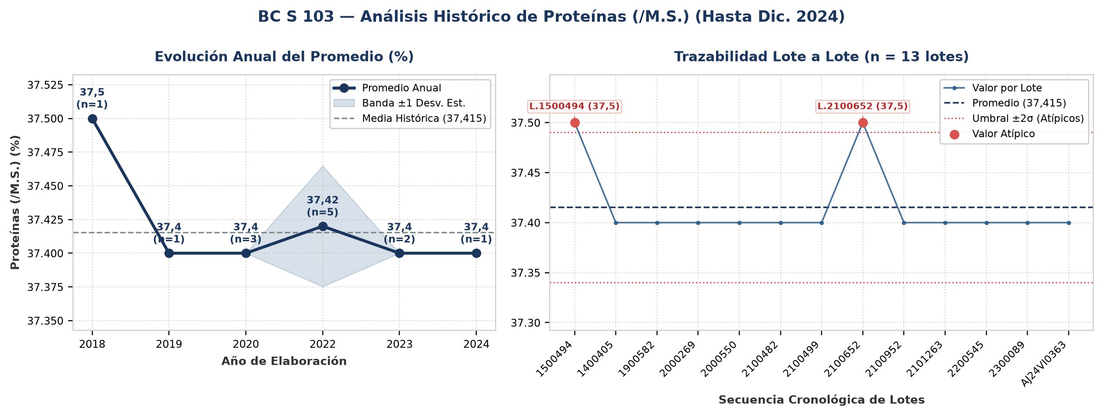
Evolución y tendencia: Sobre un total de 13 lotes únicos evaluados (2018–2024), el parámetro Proteínas (/M.S.) registró una media histórica de 37,415 % (±0,038 %; CV = 0,1%), con mínimo de 37,4 % (Lote 1400405) y máximo de 37,5 % (Lote 1500494). La trayectoria interanual muestra un comportamiento general estable entre puntas (2018: 37,5 % vs. 2024: 37,4 %; variación neta de -0,3%). Comparando la etapa inicial (2018–2020: media 37,433 %) frente a la etapa reciente (2022–2024: media 37,407 %), el promedio se mantiene consistente sin saltos abruptos de nivel. Promedios anuales: 2018: 37,5 % (n=1), 2019: 37,4 % (n=1), 2020: 37,4 % (n=3), 2022: 37,42 % (n=5), 2023: 37,4 % (n=2), 2024: 37,4 % (n=1).
Detección de anomalías: Se identificaron 2 lotes con valores estadísticamente atípicos (fuera de la banda de normalidad μ ± 2σ = [37,34 ; 37,49] %): Lote 1500494 (Año 2018): 37,5 % (2,3σ por encima de la media de 37,415 %); Lote 2100652 (Año 2022): 37,5 % (2,3σ por encima de la media de 37,415 %).
▪ P2O5 (/M.S.) (%)
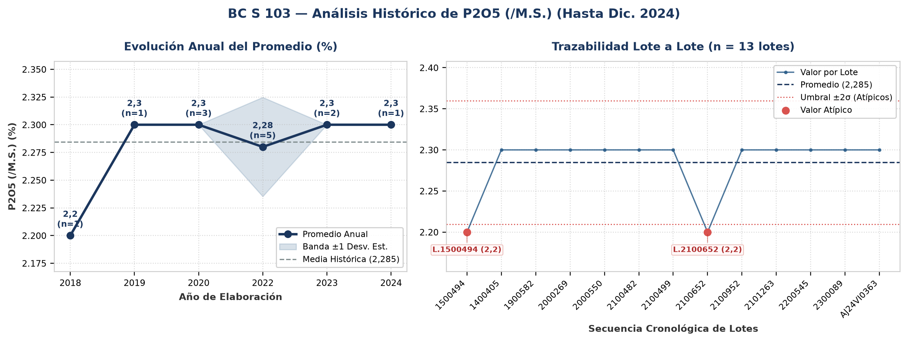
Evolución y tendencia: Sobre un total de 13 lotes únicos evaluados (2018–2024), el parámetro P2O5 (/M.S.) registró una media histórica de 2,285 % (±0,038 %; CV = 1,6%), con mínimo de 2,2 % (Lote 1500494) y máximo de 2,3 % (Lote 1400405). La trayectoria interanual muestra un comportamiento general estable entre puntas (2018: 2,2 % vs. 2024: 2,3 %; variación neta de 4,5%). Comparando la etapa inicial (2018–2020: media 2,267 %) frente a la etapa reciente (2022–2024: media 2,293 %), el promedio se mantiene consistente sin saltos abruptos de nivel. Promedios anuales: 2018: 2,2 % (n=1), 2019: 2,3 % (n=1), 2020: 2,3 % (n=3), 2022: 2,28 % (n=5), 2023: 2,3 % (n=2), 2024: 2,3 % (n=1).
Detección de anomalías: Se identificaron 2 lotes con valores estadísticamente atípicos (fuera de la banda de normalidad μ ± 2σ = [2,21 ; 2,36] %): Lote 1500494 (Año 2018): 2,2 % (2,3σ por debajo de la media de 2,285 %); Lote 2100652 (Año 2022): 2,2 % (2,3σ por debajo de la media de 2,285 %).
▪ Humedad / Pérdida por Desecación (%)
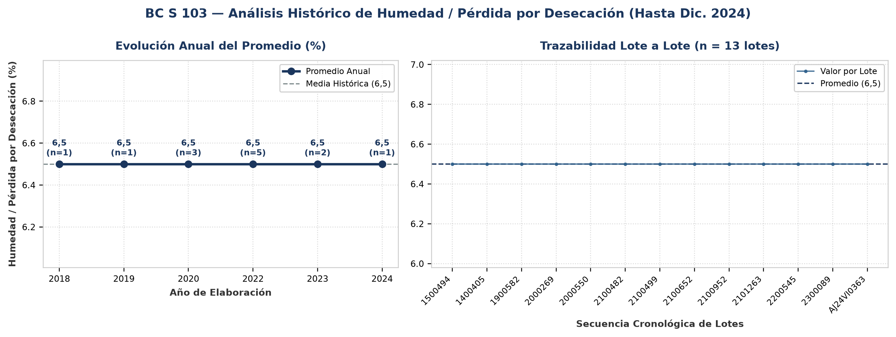
Evolución y tendencia: Sobre un total de 13 lotes únicos evaluados (2018–2024), el parámetro Humedad / Pérdida por Desecación registró una media histórica de 6,5 % (±0 %; CV = 0%), con mínimo de 6,5 % (Lote 1500494) y máximo de 6,5 % (Lote 1500494). La trayectoria interanual muestra un comportamiento general estable entre puntas (2018: 6,5 % vs. 2024: 6,5 %; variación neta de 0%). Comparando la etapa inicial (2018–2020: media 6,5 %) frente a la etapa reciente (2022–2024: media 6,5 %), el promedio se mantiene consistente sin saltos abruptos de nivel. Promedios anuales: 2018: 6,5 % (n=1), 2019: 6,5 % (n=1), 2020: 6,5 % (n=3), 2022: 6,5 % (n=5), 2023: 6,5 % (n=2), 2024: 6,5 % (n=1).
Detección de anomalías: No se registraron anomalías ni valores atípicos fuera del umbral estadístico (±2σ); el 100% de los lotes se mantuvo dentro de la banda normal de proceso.
4. Anexo: Base de Datos Consolidada de Certificados (13 Lotes)
Lote | Año | Fecha | Materia Seca (M.S.)  (%) | Proteínas (/M.S.)  (%) | P2O5 (/M.S.)  (%) | Humedad / Pérdida por Desecación  (%) | Cliente
1500494 | 2018 | 12/01/2018 | 94 | 37,5 | 2,2 | 6,5 | Fermentis
1400405 | 2019 | 08/02/2019 | 94 | 37,4 | 2,3 | 6,5 | Fermentis
1900582 | 2020 | 10/02/2020 | 94 | 37,4 | 2,3 | 6,5 | Fermentis
2000269 | 2020 | 08/02/2020 | 94 | 37,4 | 2,3 | 6,5 | Fermentis
2000550 | 2020 | 04/01/2020 | 94 | 37,4 | 2,3 | 6,5 | Fermentis
2100482 | 2022 | 04/01/2022 | 94 | 37,4 | 2,3 | 6,5 | Fermentis
2100499 | 2022 | 04/01/2022 | 94 | 37,4 | 2,3 | 6,5 | Fermentis
2100652 | 2022 | 04/01/2022 | 94 | 37,5 | 2,2 | 6,5 | Fermentis
2100952 | 2022 | 04/01/2022 | 94 | 37,4 | 2,3 | 6,5 | Fermentis
2101263 | 2022 | 04/01/2022 | 94 | 37,4 | 2,3 | 6,5 | Fermentis
2200545 | 2023 | 06/01/2023 | 94 | 37,4 | 2,3 | 6,5 | Fermentis
2300089 | 2023 | 20/01/2023 | 94 | 37,4 | 2,3 | 6,5 | Fermentis
AJ24VI0363 | 2024 | 02/04/2024 | 94 | 37,4 | 2,3 | 6,5 | Fermentis

